一、填空
- 64，6*10⁶ 。
- 中值。
- 锐化，低通。
- 1，0。
- 均值/平均亮度/平均灰度/直流分量。
- 色调，亮度/强度。

二、判断
- (×)
- (×)
- (×)
- (√)
- (×)
- (√)
- (√)
- (×)
- (×)
- (√)
三、简答
- 请从位置、密度、感光特性三个方面简述人眼中的锥状细胞和杆状细胞的特点。
锥状细胞：（1）分布在中央凹附近，具有较高的密度；（2）每个锥状细胞同单独的神经相连，提供高分辨率视觉；（3）对色彩和高亮度敏感，提供亮视觉；
杆状细胞：（1）分布在中央凹和盲点外的其他区域，具有较低的密度；（2）多个杆状细胞同一个神经相连，提供低分辨率视觉；（3）没有色彩感知能力，对低亮度敏感，提供夜视觉；

- 简述频率滤波的基本步骤及各步骤功能。
- 将输入图像乘以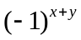以中心化频谱；
- 计算上述图像的DFT以获得中心化的图像频谱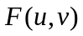；
- 将乘以滤波函数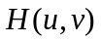实现滤波；
- 计算滤波后频谱的傅里叶反变换；
- 获得上述傅里叶反变换的实部；
- 将第5步中获得的结果乘以以补偿中心化频谱的影响；

- 针对下面不同分布的直方图，说明其对应图像的灰度级分布特征，选择合适的对比度增强方法进行增强（要求画出近似的变换函数曲线），并说明理由。（不包括直方图均衡）
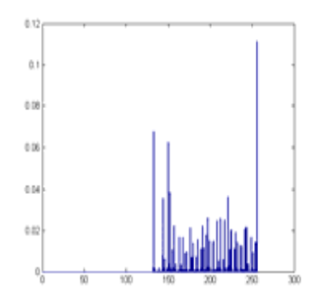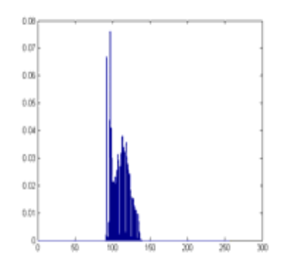
（a） (b)
（a）图中的直方图集中在右侧，这说明图像的灰度值集中的高亮度区域，即图像偏亮；
（b）图中的直方图集中在中间部分，这说明图像的灰度值集中的中间亮度区域，即图像主要呈灰色。
上述两中情况一般情况下都说明图像的对比度较低，要增强（a）图的对比度，可拉伸高亮度并压缩低亮度，该变换可用如下变换曲线实现：

要增强（b）图的对比度，可拉伸中间亮度并同时压缩高亮度和低亮度，该变换可用如下变换曲线实现：

- 在对图像进行空域滤波时如果使用下述形状的掩膜作用于图像，
（1）给出该掩膜的名称和功能；
（2）如果要解决应用该掩膜后的黑色无特征背景（dark and featureless background）问题，请给出相应的解决方法和掩膜。
- 名称：Laplacian滤波器，功能：图像锐化。
- 可用原始图像减去滤波后图像，掩膜为：
0 | -1 | 0
-1 | 5 | -1
0 | -1 | 0

- 简述自适应噪声削减滤波器（Adaptive, local noise reduction filter）的工作原理。
答：自适应噪声削减滤波器能够根据当前掩膜下像素的特性自适应地选择不同的去噪行为，其自适应性主要体现在如下三个方面：
- 当图像噪声方差为0时，及图像不存在噪声时，输出原始图像；
- 当图像噪声方法远小于掩膜下像素的方差时，说明当前掩膜下为图像的边缘和细节，此时应仅可能减少该部分的平滑程度以尽可能地保留边缘的尖锐性；
- 当图像噪声方法近似等于掩膜下像素的方差时，说明当前掩膜下不包含图像的边缘和细节，此时应加强平滑程度以尽可能去除噪声。

四、计算
- 给定如右图所示的3bit图像，对该图像用下面的滤波器进行空域滤波：
- 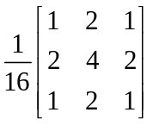给出用如下3x3加权平均滤波器的滤波结果（边界padding采用补零方式）；

（2）给出3x3中值滤波器的滤波结果（不进行边界padding）；
（3）简述空域滤波步骤，以及上述两滤波器适用的噪声类型及特点。
答：（1）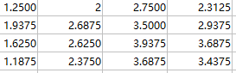
（2）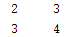
（3）空域滤波步骤：移位、相乘、相加。加权平均滤波器适用于高斯噪声，会在造成图像模糊；而中值滤波器适用于冲激噪声，可以很好保留图像边界。

- 已知一64×64，3bit 灰度级的数字图象，其灰度分布如下表所示，要求：
- 写出直方图均衡的算法步骤并计算对该图像进行直方图均衡的映射表；
- 分别画出直方图均衡处理之前和之后的图像直方图；
- 画出该直方图均衡处理对应的灰度变换曲线。
灰度级 | 0 | 1 | 2 | 3 | 4 | 5 | 6 | 7
像素数 | 790 | 1023 | 850 | 656 | 329 | 245 | 122 | 81
P(k) | 0.19 | 0.25 | 0.21 | 0.16 | 0.08 | 0.06 | 0.03 | 0.02

